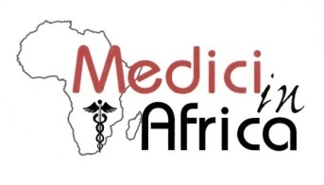
PROGRAMMA CORSO in UGANDA 16/24 novembre

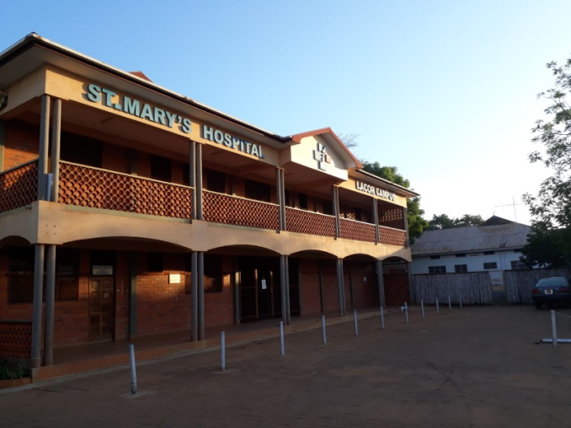

Mercoledi 16 novembre
Partenza dei partecipanti dall’Italia per l’Uganda

Giovedi 17 novembre
Arrivo ad Entebbe al mattino e partenza in bus per Gulu. Arrivo al Lacor Hospital nel tardo pomeriggio. Sistemazione nella foresteria e cena

Dal 18 al 23 novembre
I partecipanti seguiranno un corso dal taglio molto pratico e durante le mattinate avranno la possibilità di osservare e partecipare all’attività di corsia inerente la propria specialità. A richiesta, per arricchire l’esperienza, i partecipanti potranno frequentare anche altri reparti. I pomeriggi, in un orario indicativo dalle 15.30 alle 18.00 circa, i discenti seguiranno le lezioni a cura dei docenti ugandesi e dei docenti italiani accompagnatori.
Sarà inoltre organizzata una mezza giornata di visita ad un tipico centro di salute
Nel corso della settimana è previsto un giorno a disposizione per un safari da organizzare in loco ed esplorare le attrattive della bellissima zona oppure si può restare al Lacor e dedicarsi ad approfondimenti dell’attività ospedaliera
Il programma scientifico delle lezioni sarà definito ed inviato ai partecipanti

24 novembre
Partenza per Entebbe, lunch on the road e in serata partenza per l’Italia

25 novembre
Arrivo in Italia

